Séance 7

1. Correction DS Chp I et II

2. Exercice
https://nuage03.apps.education.fr/index.php/s/aTEsHiNxRX7gX2C

3. TP masse volumique
Sur ELEA

4. Leçon masse volumique
https://nuage03.apps.education.fr/index.php/s/4BApFGrozxrWp37
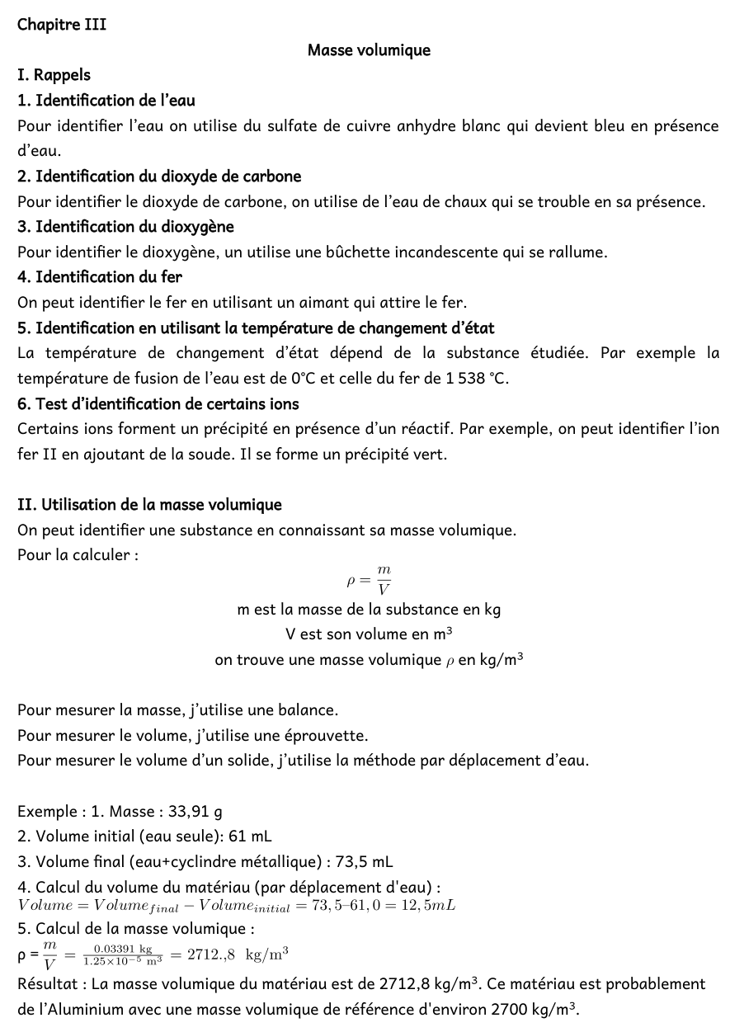

5. A faire pour la prochaine fois
https://nuage03.apps.education.fr/index.php/s/gF5TPcAiSp3yREz

